专技人才职称电子证书在线登记

为进一步推进职称评审历史数据归集，扩大职称电子证书应用范围，在前期首批职称电子证书上线基础上，市职改办于近日开通了职称证书个人在线登记、采集端口。即日起，专业技术人员即可登录系统进行证书信息登记，在线生成职称电子证书。

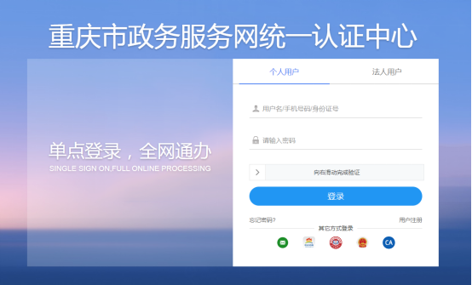

一、登记范围

（一）2021年以前取得的纸质职称证书。

（二）2021年以来，重庆市专业技术人员服务平台职称申报评审系统（以下简称职称系统）以外的其他系统（如教育、卫生、建设等职称专业网报系统）及线下申报评审、初定、确认取得的高、中、初级职称证书。

其中，已有证书信息并显示待完善的，无需再次登记，但需按照提示完善信息方可生成电子证书。

二、登记流程：

登录“重庆市专业技术人员服务平台”（<http://ggfw.rlsbj.cq.gov.cn/cqzyjsrcw/positional-portal-web/public/cert/toUserPage>）（首次登录需先完成用户实名制注册）。点击“职称”板块，在“个人中心”，进入“我的证书”选项，点击“登记证书信息”，按步骤进行证书信息登记。

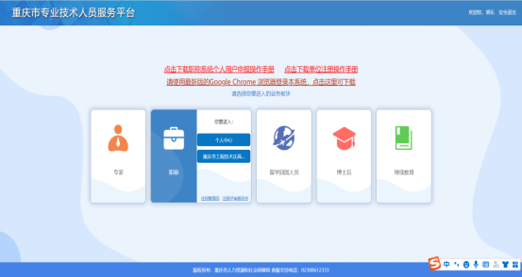

三、常见问题解答

（一）2021年以来职称系统评审的中初级证书还需要登记吗?

**答：**2021年以来，**职称系统**评审通过的中、初级职称电子证书，无需再次登记，将由系统自动生成。其中，显示待完善的，提示职称电子证书生成失败，需重新上传电子照片并审核通过后，即可生成电子证书。

**未通过职称系统评审的中、初级职称电子证书，如通过重庆市工程技术中级职务渝北区评审委员会评审的，需要先注册，再按步骤进行登记。**

（二）需要登记哪些信息?

**答：**证书信息登记需按照系统提示的采集项目，准确上传个人照片，登记职称证书的**批准文号（红头文件号）、取得时间（见第三条）、证书编号（见第四条）、审批机关单位（见第五条）、评审机构（见第六条）、职称专业（见第七条）**等。

（三）取得时间和发证时间如何填写?

**答：**证书登记信息中的取得时间为批准文件中**评委会评审通过的时间**，发证时间为批准文件**印发时间（文件最下方）**。

（四）2021年以来取得的职称还未进行编号如何登记?

**答：**对于2021年以来评审取得的职称，全部采用系统自动编号，取得时间年份选择2021年，则无需填写证书编号，审核通过后，将由系统自动生成电子证书编号。2021年前已办理纸质证书的，**登记原纸质证书编号（证书左下方0113开头）。**

（五）审批机关如何选择?

**答：**职称级别选择高级，审批机关默认为重庆市人力资源和社会保障局(重庆市职称改革办公室)，无需选择。职称级别选择中初级，则根据人事主管权限选择相应主管机关，审批机关为区县或主管部门职改办的，请直接选择对应区县人力社保局或单位名称即可，如：渝北区职改办，请选择渝北区人力资源和社会保障局;市教委职改办，请选择市教委。

（六）评审机构如何填写?

**答：**评审取得的职称，评审机构为批准文件中对所获职称进行评审的相应级别的评审委员会。如：重庆市卫生技术(内科)高级职称评审委员会、重庆市中小学教师高级职称评审委员会、重庆市工程技术中级职务渝北区评审委员会。

初定、确认取得的职称，评审机构请填写相应的审批机关，如：万州区人力资源和社会保障局、渝中区职称改革办公室、重庆市教育委员会职称改革办公室、重庆建工集团等。其中，**高级职称**的评审机构请填写重庆市职称改革办公室。

（七）评审专业如何填写?

**答：录入评审表上填写的专业，**如“评审专业名称”下拉栏中已有对应专业名称，请直接选择，“本地评审专业”无需填写;如“评审专业名称”下拉栏中无对应专业，请选择“其他”并在“本地评审专业”中填写相应职称专业评委会评审通过的专业名称。

（八）“我的证书”中已有证书信息并显示待完善，如何处理?

**答：**对于显示待完善的证书信息，仅需核对并完善信息，重新按要求上传电子照片即可生成电子证书。

（九）证书信息有误如何申请更正?

**答：**在线登记时请确保个人填写信息真实、准确无误，原则上不随意更改。对已生成的职称电子证书，因客观原因确需更正信息，请向评审机构提出申请，经核实后按程序进行更正。

**注：**重庆市专业技术人员服务平台操作手册网址：http://rlsbj.cq.gov.cn/ywzl/zjrc/sy/tzgg_110153/202011/t20201117_8468132.html

**2021年通过重庆市工程技术中级职务渝北区评审委员会评审的人员在登记时需填如下信息：**

**1.批准文号：**

事业单位：渝北职改办〔2022〕20号

区属国有企业：渝北职改办〔2022〕21号

非公企业：渝北职改办〔2022〕22号

以上三个文件发文时间为2022年2月15日（发证时间）；

**2.评审机构：**重庆市工程技术中级职务渝北区评审委员会；

**3.取得时间：**2021-12-24；

**4. 审核机关（单位）：**渝北区人力资源和社会保障局；

**5. 有效范围 ：**全市。